海洋渔业职务船员证书（远洋渔业船舶）

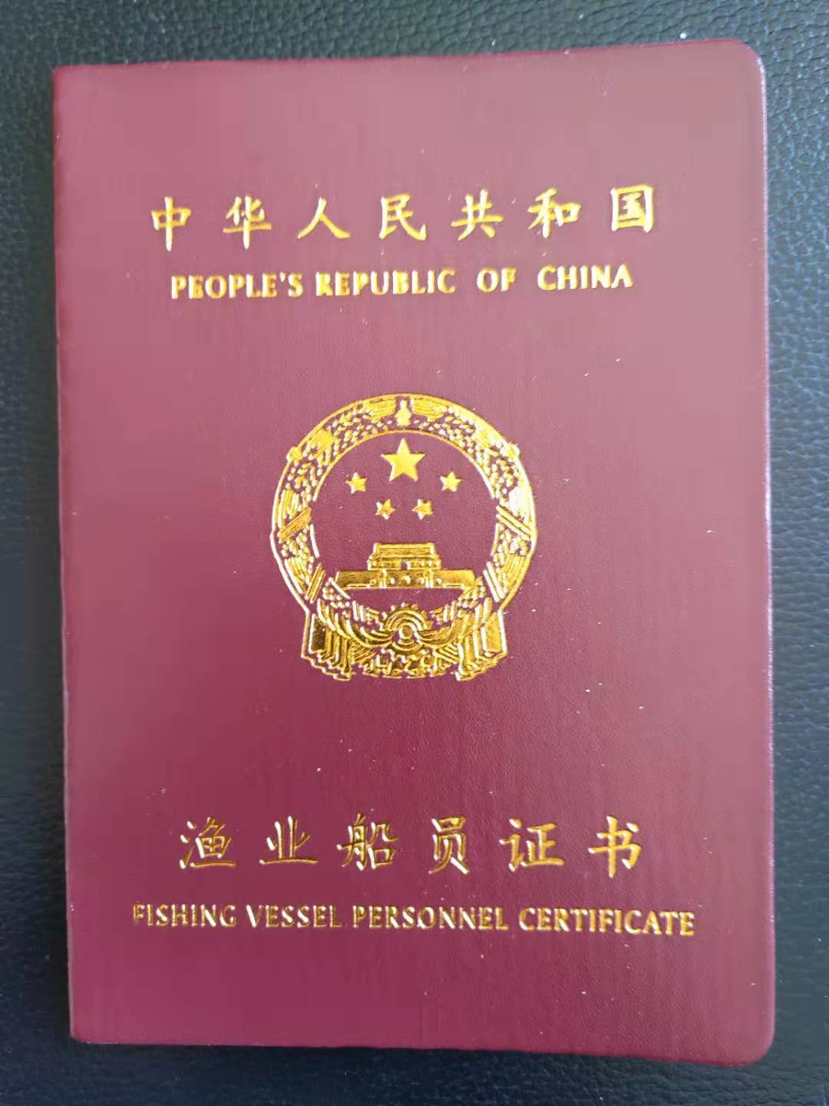

海洋渔业职务船员证书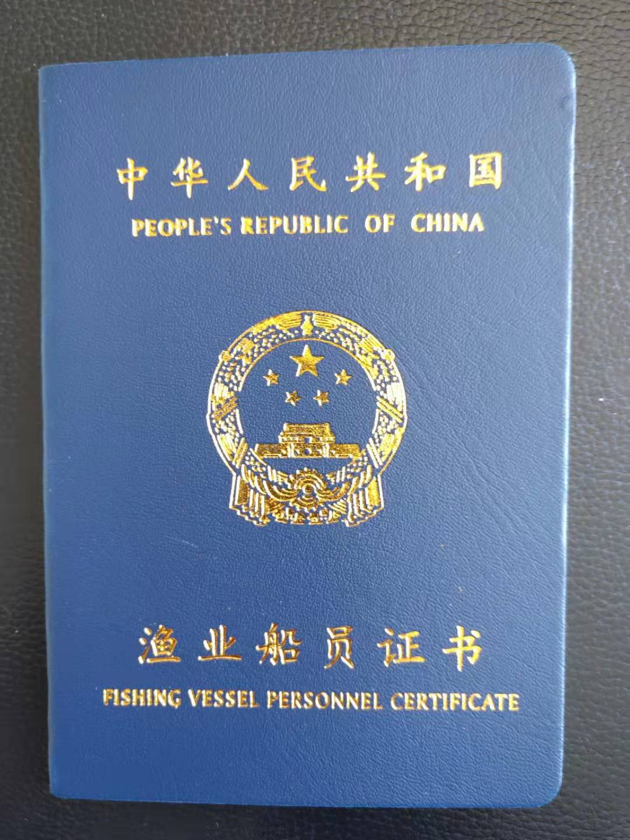

海洋渔业普通船员证书
